Кировское областное государственное профессиональное

образовательное бюджетное учреждение

«Кировский авиационный техникум»

(КОГПОБУ «Кировский авиационный техникум»)

|  |  |
| --- | --- |
|  |  |

Курсовой проект

МДК 07.03 – ИТ-РЕШЕНИЯ ДЛЯ БИЗНЕСА

*Разработка информационной системы для больницы*

Пояснительная записка

КП.09.02.07.ИР41.24 ПЗ

|  |  |  |
| --- | --- | --- |
| Выполнил студент | ____________ | Хорошев Д. Р. |
|  | подпись | Расшифровка подписи |
| Руководитель КП | ____________ | Кононова О. А. |
|  | подпись | Расшифровка подписи |

Оценка защиты курсового проекта ___________________

Дата защиты курсового проекта «___» ____________ 20_____ г.

Содержание

Введение 3

Проектирование 4

Анализ предметной области 4

Проектирование функциональной модели 5

Проектирование базы данных 9

# Введение

В современном мире информационные технологии играют ключевую роль в развитии различных сфер деятельности, включая здравоохранение. Внедрение информационных систем в медицинские учреждения позволяет повысить качество и эффективность оказания медицинской помощи, оптимизировать работу персонала и улучшить взаимодействие между различными подразделениями больницы.

Целью данного курсового проекта является разработка информационной системы для больницы, которая будет способствовать повышению эффективности работы медицинского учреждения и улучшению качества оказания медицинской помощи. Для достижения поставленной цели необходимо решить следующие задачи:

* провести анализ существующих ИС в больницах;
* определить требования к разрабатываемой системе;
* разработать структуру и функциональность системы;
* реализовать систему на выбранной платформе;
* протестировать систему и оценить её эффективность.

# Проектирование

## Анализ предметной области

Предметная область — это сфера деятельности, в рамках которой будет функционировать разрабатываемая информационная система. В данном случае это больница – медицинское учреждение, оказывающее медицинскую помощь пациентам.

Для разработки информационной системы необходимо провести анализ предметной области, чтобы определить основные процессы и требования к системе. Это позволит создать эффективное решение, которое будет соответствовать потребностям больницы.

Основные технологические процессы в больнице:

* распределение больных по палатам;
* назначение лечащих врачей;
* ежедневный учёт состояния больных;
* назначения препаратов, процедур.

Эти процессы требуют автоматизации для повышения эффективности работы больницы и улучшения качества оказания медицинской помощи.

Требования к информационной системе:

* Функциональность: система должна обеспечивать автоматизацию основных технологических процессов в больнице, таких как распределение пациентов по палатам, ведение учёта состояния больных, назначение препаратов и т. д.
* Надёжность: система должна быть надёжной и устойчивой к сбоям, чтобы обеспечить непрерывность работы больницы.
* Безопасность: система должна защищать данные пациентов и сотрудников от несанкционированного доступа.
* Простота использования: интерфейс системы должен быть интуитивно понятным и удобным для пользователей.
* Экономическая эффективность: внедрение системы должно быть экономически оправданным для больницы.

Обзор аналогов:

1. MEDESK

Информационная система включает в себя следующие модули: "Электронная медицинская карта" (ЭМК), "ЕГИСЗ", "Медосмотры", "Онлайн-запись", "API 2.0", "Задачи", "Онлайн-кассы 54-ФЗ", "Склад", "Работа со страховыми компаниями", "Лаборатория", "Стоматология", "Маркетинг", "СМС-рассылки", "СМС и Whatsapp уведомления", "Телефония", "Управленческая отчетность". Плата за использование MEDESK помесячная или погодовая.

1. Клиника онлайн

Информационная система включает в себя следующие модули: Онлайн-расписание доступное с компьютера, телефона и планшета, Онлайн-запись пациентов, - Кабинеты, Интеграция с МКБ 10, Бесплатное мобильное приложение для сотрудников, Учет финансов, товаров и услуг, Управление сетью клиник, Автоматический расчет зарплаты врачей, Аналитика продаж, IP-телефония, Автоматизация систем лояльности. Система поставляется только в облачном виде. Стоимость формируется от количества сотрудников, которые работают одновременно в один день.

1. Медиалог

Информационная система включает большое количество разнообразных модулей, подключаемых в зависимости от нужд клиента. Стоимость системы формируется из количества подключенных модулей.

Проблемами данных аналогов являются избыточная комплексность, отсутствие возможности приобретения коробочной версии, а также невозможность установки на локальный сервер, что является неприемлемым для заказчика. В связи с вышеизложенным, принято решение о разработке информационной системы для больницы по требованиям заказчика.

## Проектирование функциональной модели

Диаграмма IDEF0 используется для создания функциональной модели, которая является структурированным отображением функций производственной системы или среды, а также информации и объектов, связывающих эти функции.

Функциональная модель представленной информационной системы состоит из 6 диаграмм:

* контекстная диаграмма (Рисунок 1)
* диаграмма основных процессов (Рисунок 2)
* декомпозиция процесса «Сбор данных» (Рисунок 3)
* декомпозиция процесса «Госпитализация пациентов» (Рисунок 4)
* декомпозиция процесса «Лечение пациентов» (Рисунок 5)
* декомпозиция процесса «Выписка пациентов» (Рисунок 6)

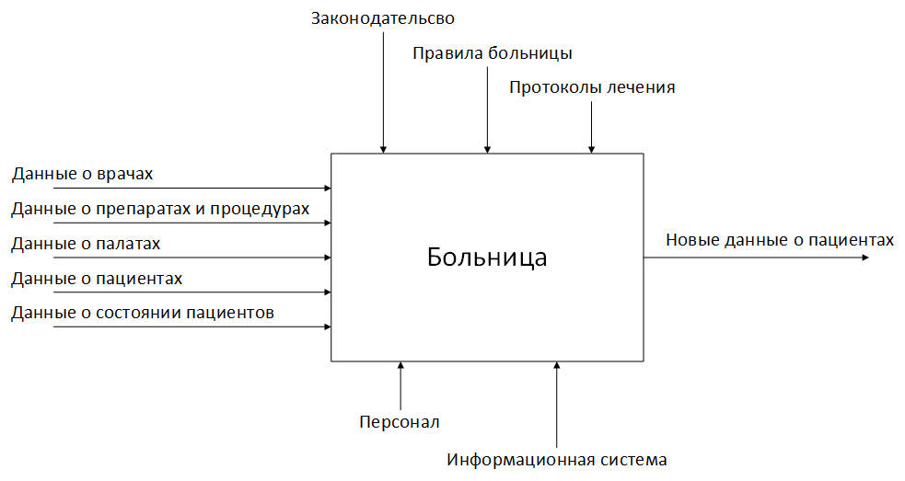

Рисунок 1 – Контекстная диаграмма

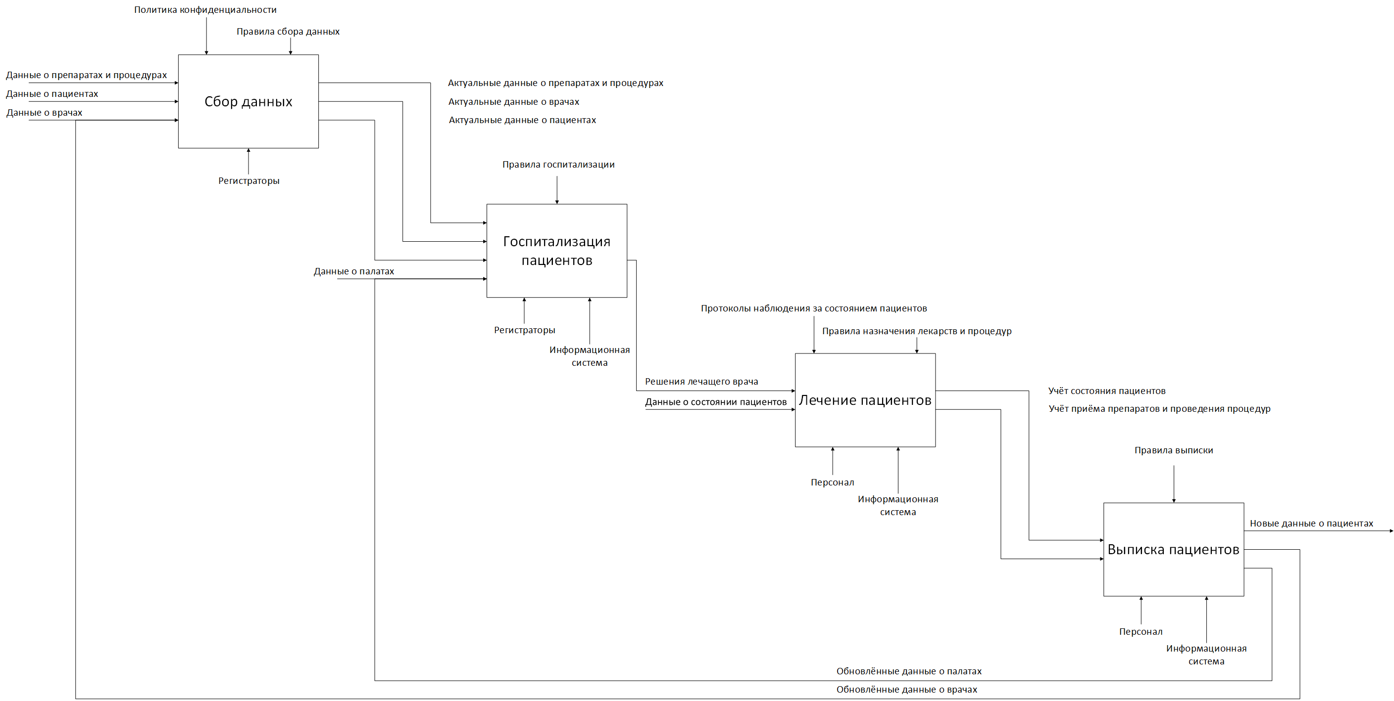

Рисунок 2 – Диаграмма основных процессов

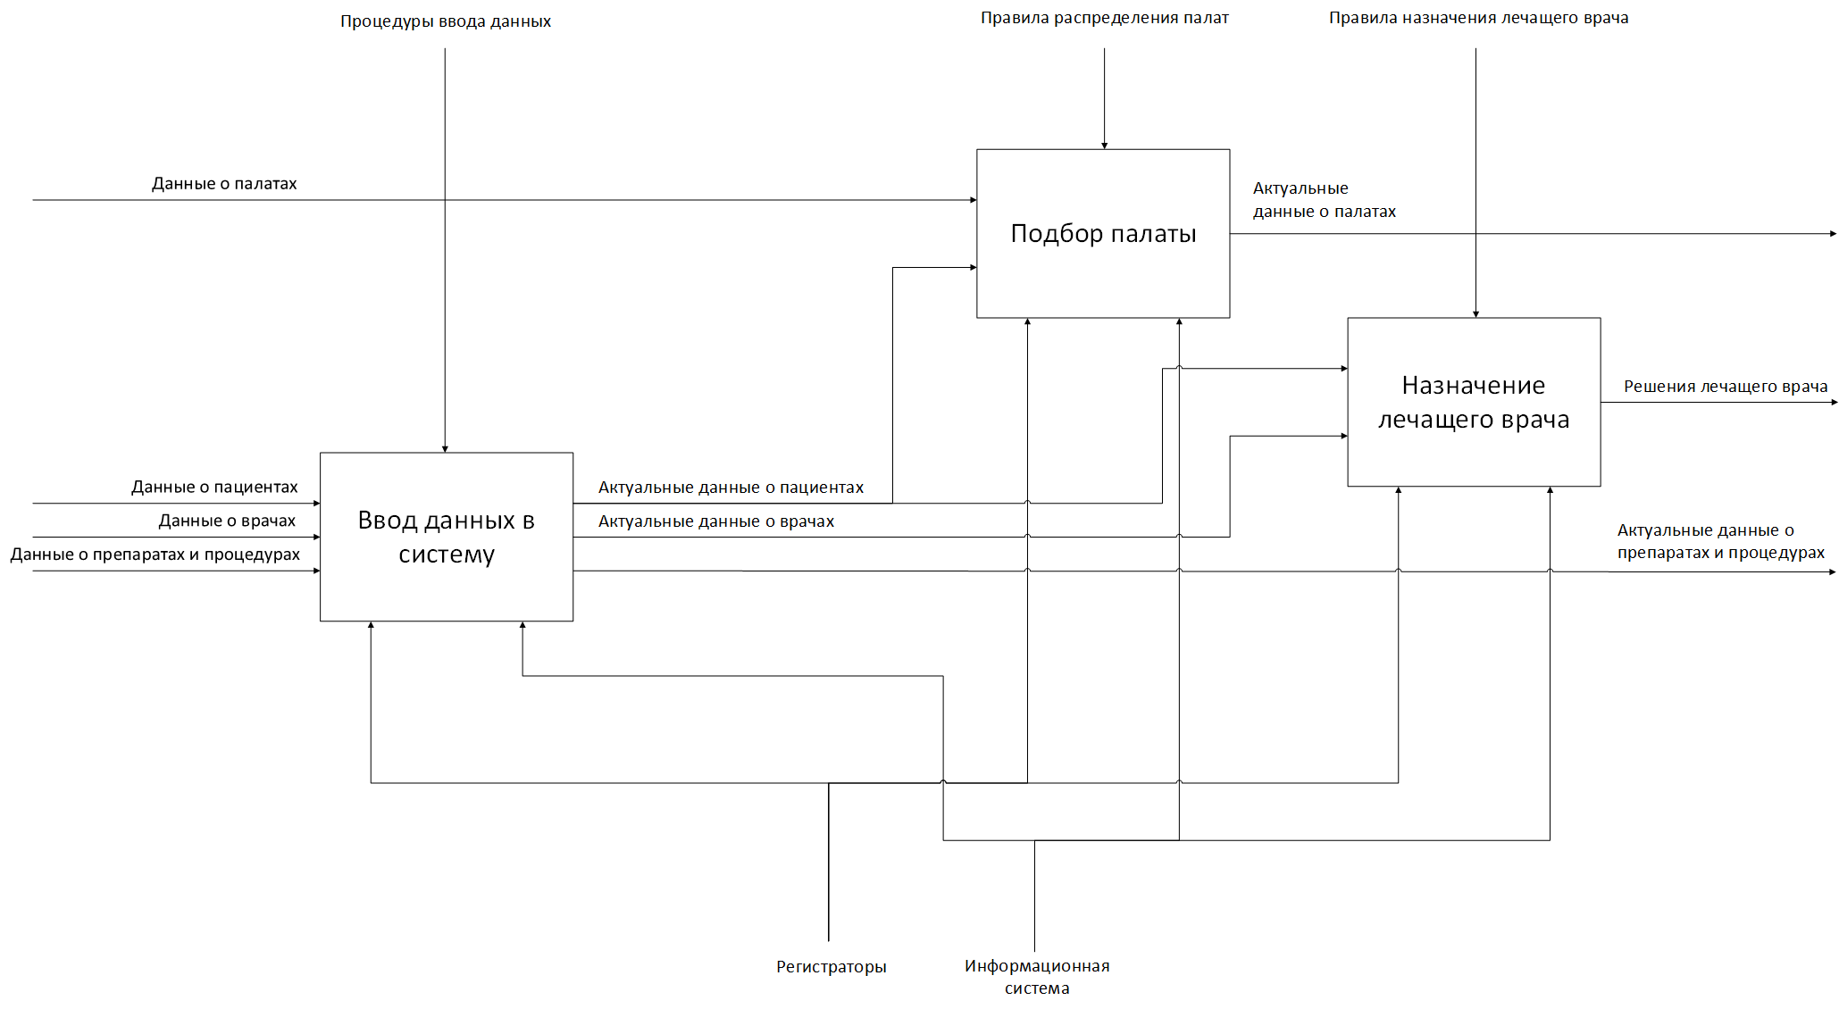

Рисунок 3 – Декомпозиция процесса «Госпитализация пациентов»

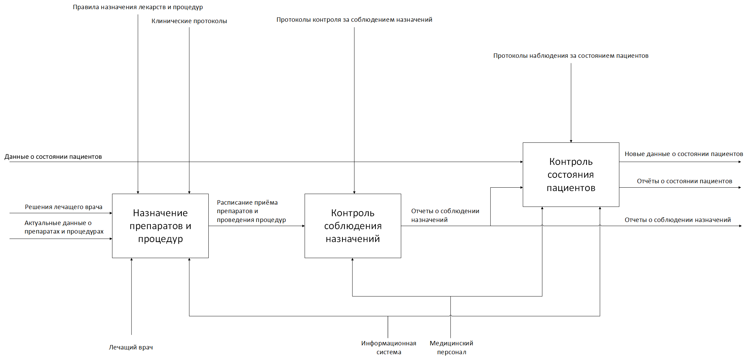

Рисунок 4 – Декомпозиция процесса «Лечение пациентов»

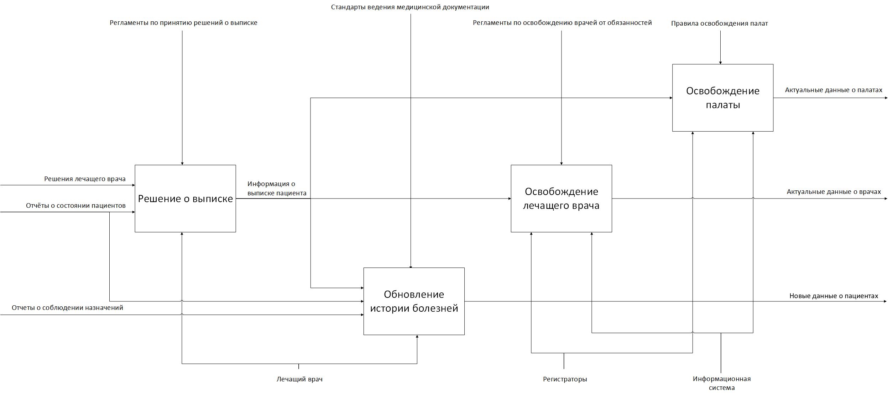

Рисунок 5 – Декомпозиция процесса «Выписка пациентов»

## Проектирование базы данных

ER-диаграмма позволяет наглядно представить структуру данных и взаимосвязи между ними.

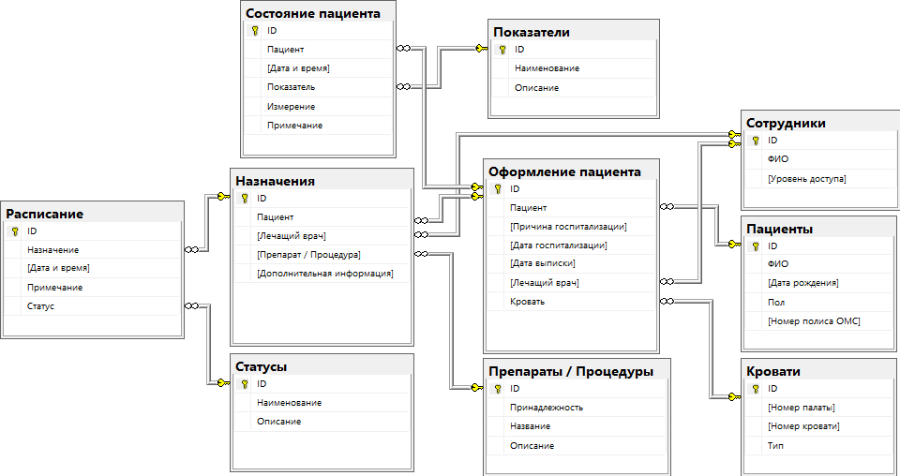

Рисунок 6 – ER-диаграмма